課程查詢系統操作說明
課程查詢系統網址：http://esquery.tku.edu.tw/acad
以上網址僅為查詢及模擬排課表，不具選課功能
選課網址： http://www.ais.tku.edu.tw/elecos/
(點選此網址才有選課功能)
請先明瞭各學系所屬學院
文學院 | 資訊與圖書館學系、中國文學學系、歷史學系、資訊傳播學系、大眾傳播學系
理學院 | 理學院學士班、數學學系、物理學系、化學學系
工學院 | 建築學系、土木工程學系、水資源及環境工程學系、機械與機電工程學系、電機工程學系、化學工程與材料工程學系、航空太空工程學系、  資訊工程學系
商管學院 | 國際企業學系、財務金融學系、保險學系、產業經濟學系、經濟學系企業管理學系、會計學系、統計學系、資訊管理學系、運輸管理學系、公共行政學系、管理科學學系
外語學院 | 英文學系、西班牙語文學系、法國語文學系、德國語文學系、  日本語文學系、俄國語文學系
國際研究學院 | 歐洲研究所、美洲研究所、國際事務與戰略研究所、亞洲研究所、中國大陸研究所
教育學院 | 教育科技學系、教育政策與領導研究所、教育心理與諮商研究所、未來學研究所、課程與教學研究所
全球創業發展學院 | 資訊創新與科技學系、國際觀光管理學系、英美語言文化學系、全球政治經濟學系
----------課程查詢系統首頁----------
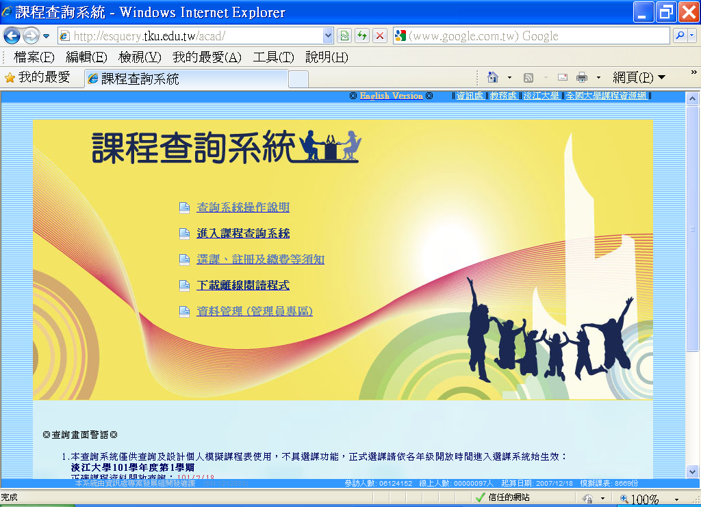
點選【課程查詢系統】系統
選課、註冊、及繳費等相關訊息可點選此項，進入查詢
查詢範例：學生為資圖系日間部一年級學生(資圖系屬文學院)
一、查詢各系必、選修課程範例(可參考P.3圖示畫面)：
操作步驟：①點選查詢條件一【系級名稱】→②【學院】選擇(文學院)→③【系所】選擇(資圖系)→④【年級】選擇(一年級)→⑤點選【進入查詢】：呈現資圖系一年級課表→⑥點選【開課序號】可查詢教學計畫表(即課程大綱) ⑦確定要選的課程後，記下【開課序號】至選課網址選課。
二、查詢通識教育【核心課程】—【文學經典學門】範例(可參考P.4圖示畫面)
操作步驟：①點選查詢條件二【課程類別】→②【類別】選擇核心課程→③【項目】選擇文學經典學門→④點選【進入查詢】：呈現【文學經典學門】所有課程→⑤捲軸往下拉→⑥選擇所屬學院【文學經典-文】(如果是外語學院學生，則選擇歷史與文化-外，商學院學生則選擇公民社會及參與-商….以此類推) →⑦確認應選的星期節次→⑧點選【開課序號】可查詢教學計畫表(即課程大綱) ⑨確定要選的課程後，記下【開課序號】至選課網址選課。
三、製作模擬課表(不具選課功能) (可參考P.5圖示畫面)
操作步驟：①確定要選的課程後，在該科最左邊點選【+】(可同時點選所要選的所有科目)→②點選【我的課表】--呈現模擬的排課表→③同一節次如果出現2科，代表衝堂，需刪除其中1科→④在該科目前點一下【×】，即刪除該科→⑤完成後可點選【進行列印】將模擬課表印出⑥完成後可點選【儲存資訊】--該課表可儲存一星期，一星期後自動刪除。

一、查詢各系必、選修課程開課序號範例：
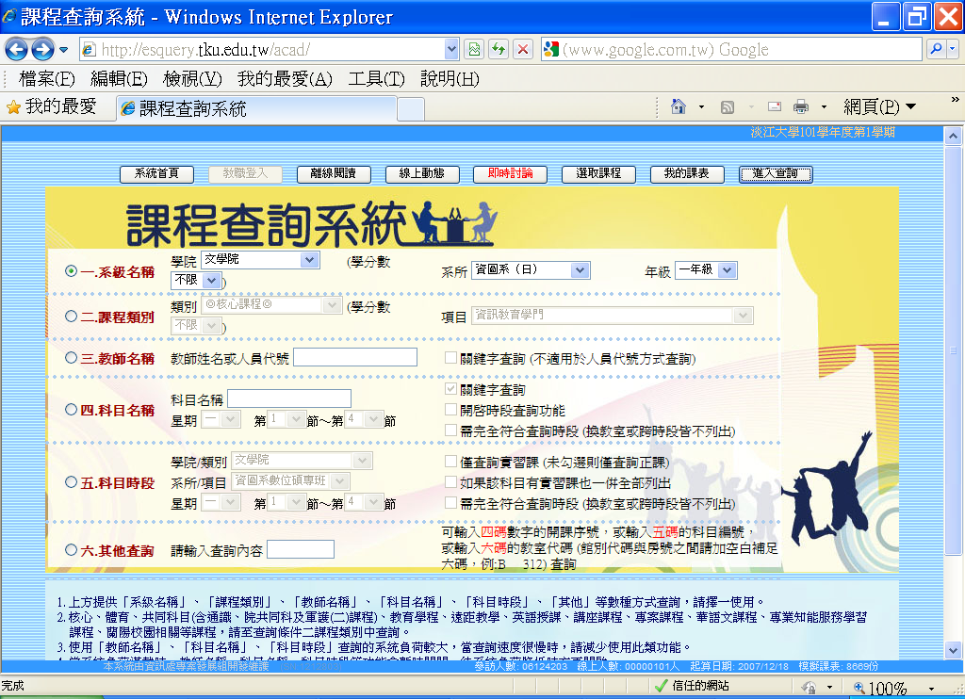
①點選
【系級名稱】
②選擇【學院】
③選擇【系所】
④選擇【年級】
⑤點選【進入查詢】

----------呈現資圖系一年級課程表----------
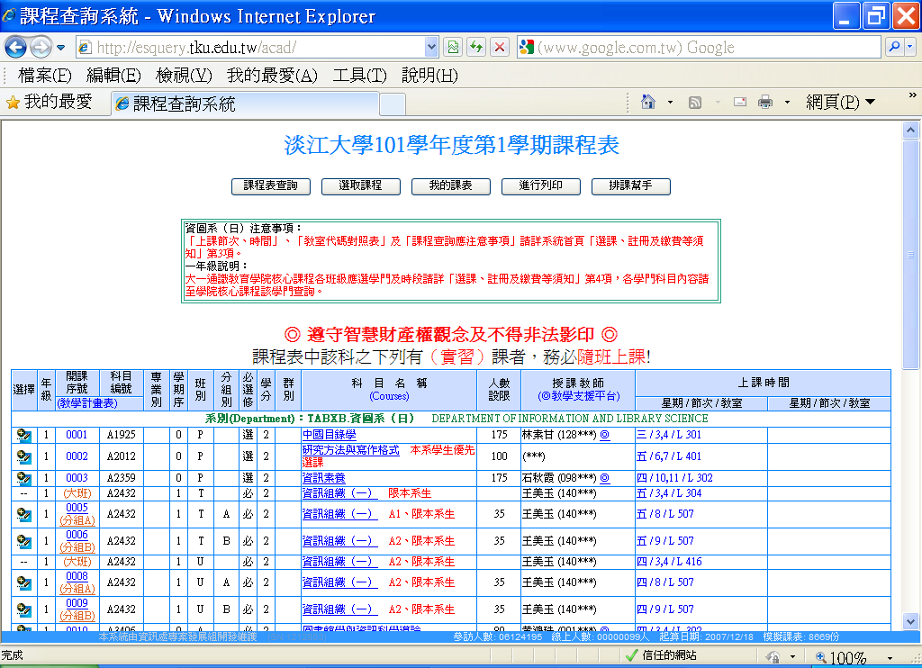
⑦點選開課序號可查詢教學計畫表(即課程大綱)
⑧確定要選的課程後，記下【開課序號】至選課網址選課
⑥捲軸往下拉可呈現一年級所有課程

二、查詢核心課程-【文學經典學門】開課序號範例：
(核心課程：文學經典學門、哲學與宗教學門、公民社會及參與學門、社會分析學門、歷史與文化學門、藝術欣賞與創作學門均可依此方式查詢)
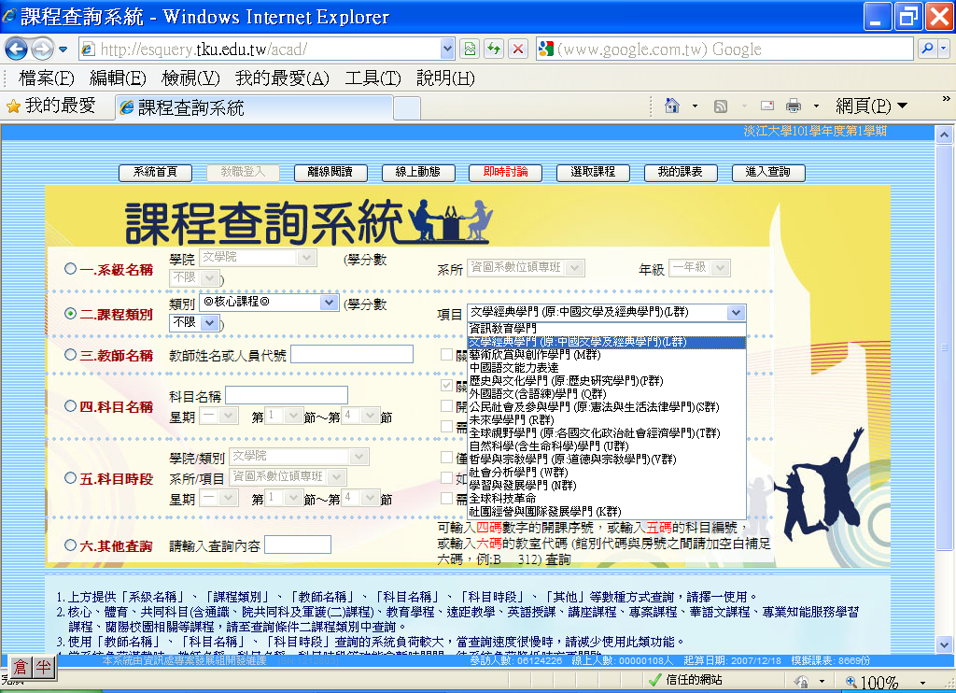
①點選【課程類別】
③選擇【項目】
②選擇【類別】
④點選【進入查詢】
----------呈現【文學經典學門】所有課程----------
⑨確定要選的課程後，記下【開課序號】至選課網址選課
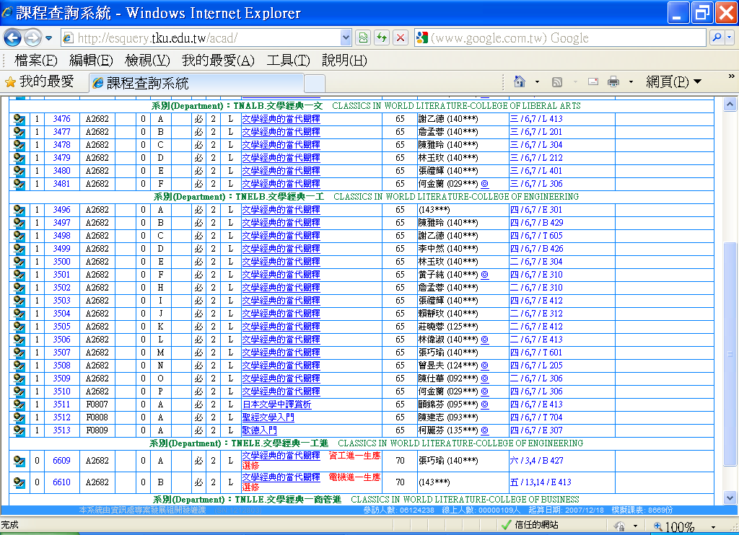
⑥選擇文學經典-文
(如果是理學院學生選擇哲學與宗教-理)
⑤捲軸往下拉
⑦確認應選的星期節次
⑧點選開課序號可查詢教學計畫表(即課程大綱)

三、製作模擬課表(不具選課功能)- 選課網址為：http://www.ais.tku.edu.tw/elecos/點選此網址才有選課功能)
①確定要選的課程後，在該科最左點選【+】-可同時點選所要選的所有科目
②點選【我的課表】
----------呈現模擬排課表----------
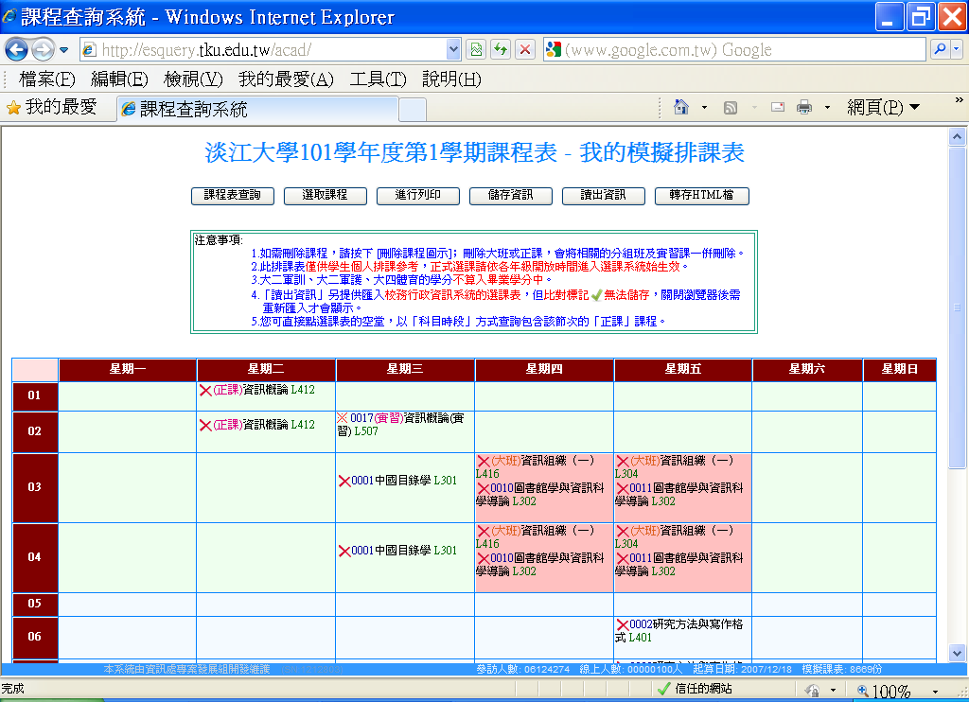
③同一節次出現2科，代表衝堂，需刪除1科
④點一下【×】，即刪除該科
⑥完成後可點選【儲存資訊】--可以儲存一星期，一星期後自動刪除。
⑤完成後可點選【進行列印】。

